VAVR napsal na mou adresu na Mageu [19.1.07 - 16:31] , audítko NIGERR : Paranoidní porucha osobnosti (též kveluratorní, fanatická):
o povaha málo společenská, nedůtklivá a vztahovačná s malým smyslem pro humor, se sklonem vyvolávat konflikty; nadměrná citlivost na nezdary, na domnělé urážky, trvalá tendence k zášti …

…. nebudu mu vysvětlovat svou obhajobu každého „jevu“ zvlášť, k tomu jak lže a jak je zlý ; stačí námitka k žlutě označenému a důkazy níže …, ( níže kde je pouze posledních pár jeho projevů vůči mě ) čili toto níže jsou podle VAVR jen domnělé urážky od něj. A určitě VAVR už viděl i „domnělé“ urážky mě od BEFELEMEPESEVEZE a dalších jeho soukmenovců za posledního půl roku…

Pane VAVR takovou lež, že já se bouřím pouze domněle proti domnělým urážkám, co jste Vy prohlásil, [19.1.07 - 16:31] může prohlásit jen dlouholetý pacient Bohnic ( pacient neparanoidní, ale trotloidní )

01 - audítko NIGERR


VAVR [5.1.07 - 18:59]
Velky mistr je konecne, temer v encyklopedii:
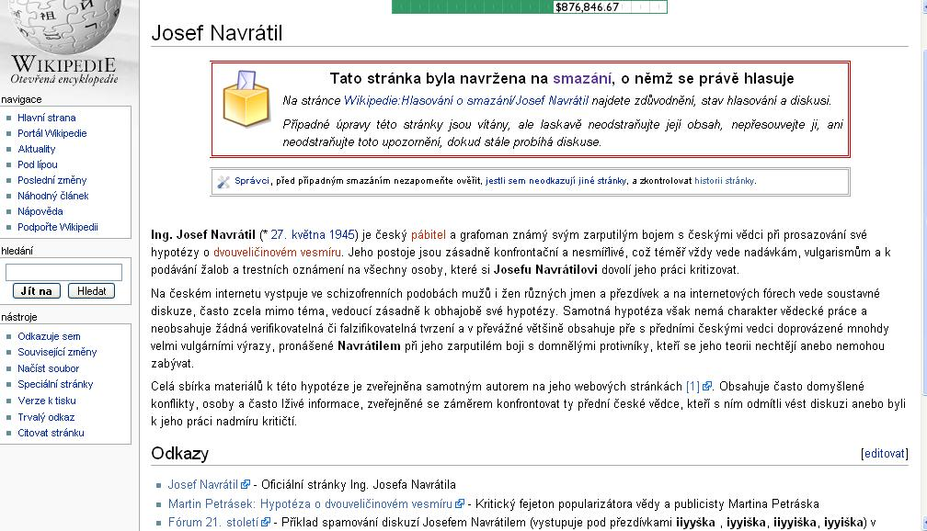

VAVR [28.12.06 - 23:29]
netrapte velkeho mistra, vzdyt on po nocich place...
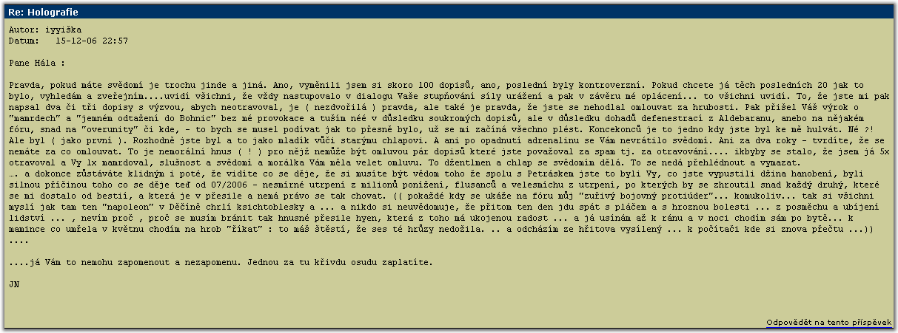

VAVR [17.12.06 - 23:33]
pamatujte tak pravi mistr :"...jenomze ja jsem rekl ne! Zadne debaty a kdyz "trestne oznameni" tak pro vsechny!
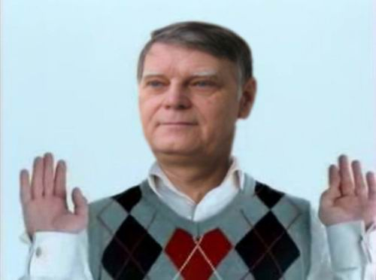
VAVR [17.12.06 - 23:28]
moc o takovych vecech nediskutujte.......
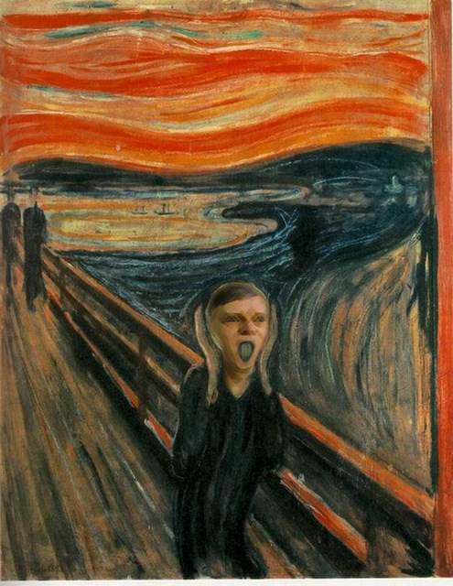

VAVR [15.12.06 - 12:40]
Vudci typ ceskokotlinove fyziky:
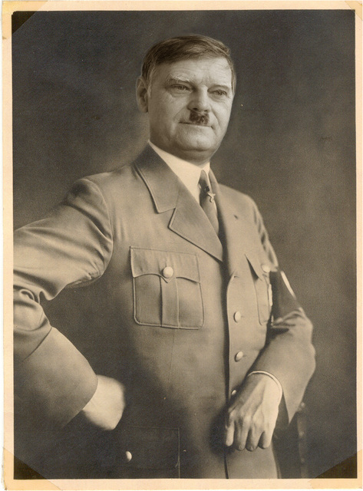

VAVR [9.12.06 - 15:02]
Ten starej dedek se fakt zblaznil ctete, to stoji za to:-):
K 67 - pachatel BEFELEME se dopouští i podvodu s pedofilií

VAVR [27.11.06 - 17:24]
vy vubec nevite, ze VELKY MISTR taky publikoval, jo jo,po prve a naposled, ale to bylo v dobach kdy hyeny v ceske kotline nezily
WM magazin

**********************************************************************************.

02 – audítko PIRX

VAVR [26.11.06 - 01:25]
Aby bylo jasno, ja jako jeho alterego musim to uvest na spravnou miru, Medwine naletel jsi mu a litoval jak mu ublizuji a tak se podivej co tomu predchazelo, jaky mel skore v nadavani tento chudacek, mate zde pravdu je to satanska bytost
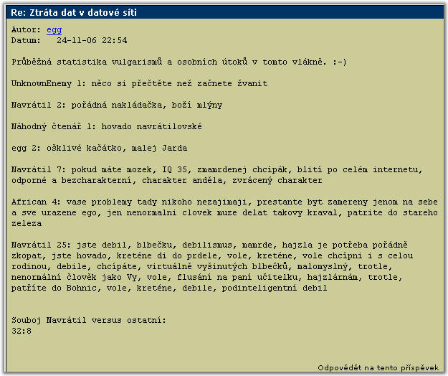

VAVR [28.10.06 - 12:47]
pry posledni mistruv misterstueck:
neverim tomu je to urcite plagiat. LoooL

*********************************************************************************.

03 - audítko RAINMAN

VAVR [15.12.06 - 12:46]
Jeden myslel a vymyslel trakar..:-)

